附件4 任选课选课操作说明

一、 登陆教务管理系统
方法一：通过校园网主页上快速链接“智能校园”，登陆综合业务平台，点击“教务系统”进入。
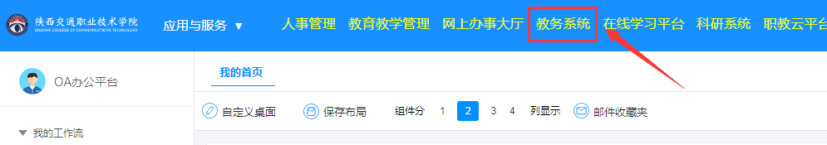
方法二：通过教务系统直接登陆（校园网主页-快速链接-教务系统），用户名：学生学号，密码为身份证号码后6位，进入后可以根据系统提示或个人需要修改密码。
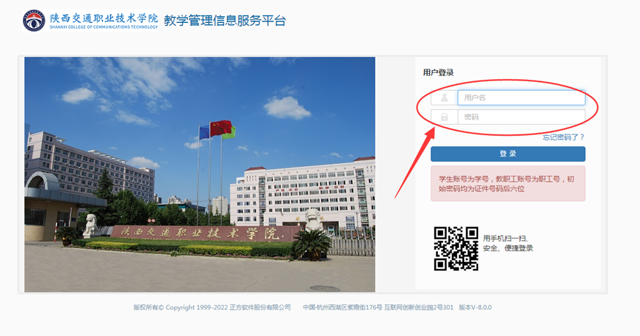
方法三：通过教务处微信公众号登陆（陕西交院教务处）。进入微信平台后点击右下角“教务平台”，长按识别图中二维码登录。
二、选课流程
1.在“选课”下拉菜单中，选择“自主选课”模块
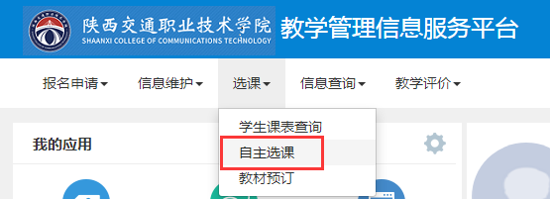
2.在平台默认的已选条件下，点击“查询”按钮
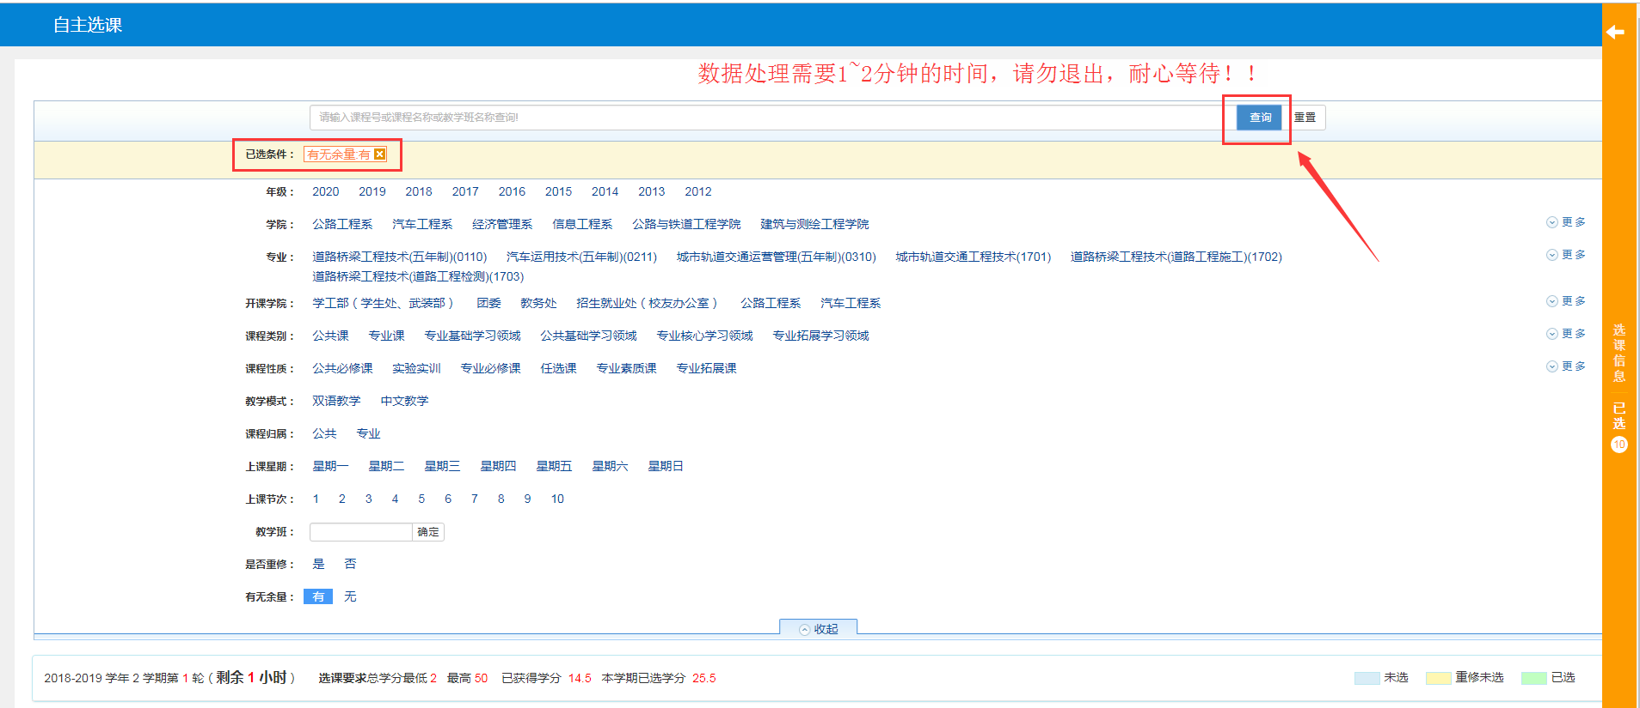
3.查看所开课程及选课情况，确定选定课程，点击选课
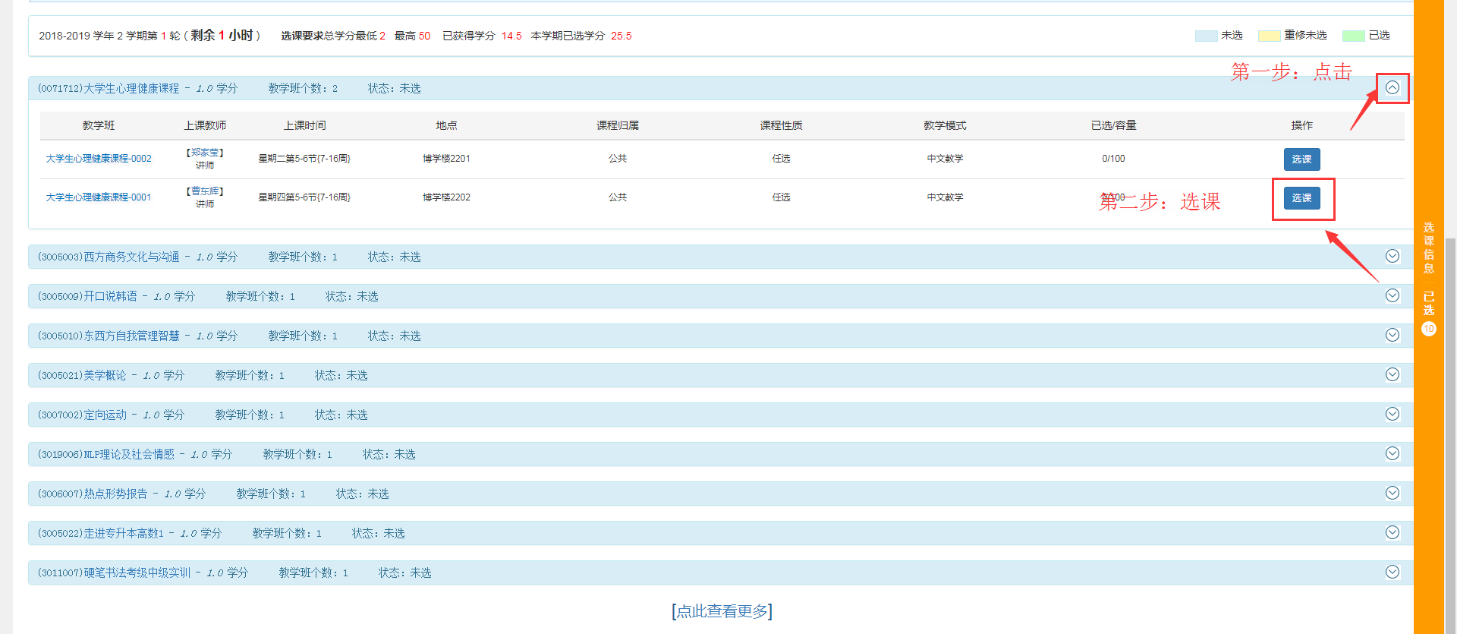
4.如选定错误，可点击“退选”，重新选择其他课程
